**ДЕТСКИЙ ОТДЕЛ**

**Минской областной библиотеки им.А.С.Пушкина (ул.Гикало,4)**

**ПРИГЛАШАЕТ СТАРЫХ И НОВЫХ ДРУЗЕЙ**

**В декабре 2014 года отдел обслуживания учащихся 1-5-х классов с улицы Козлова, 12 переехал в здание Минской областной библиотеки имени А.С.Пушкина (ул.Гикало, 4) и объединился с отделом обслуживания учащихся 6-9-х классов.**

3 февраля 2015 года детский отдел пригласил своих юных читателей на новоселье в объединённую библиотеку, где состоялось торжественное открытие детского отдела. Наши юные друзья, учащиеся 3 «А» и 3 «В» классов СШ №19, вместе со сказочными героями совершили увлекательное литературное путешествие в «Читай - город». Ребята были просто в восторге от библиотеки, им понравился красочно оформленный абонемент, обновлённый читальный зал, приветливые библиотекари и, конечно, книги. Каждый ребенок смог выбрать книгу, которая ему понравилась.

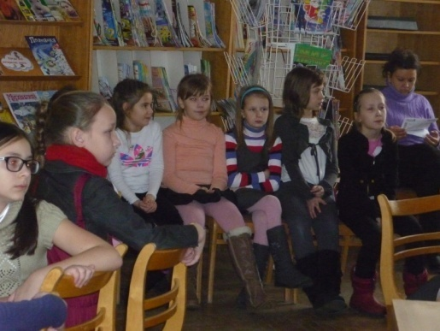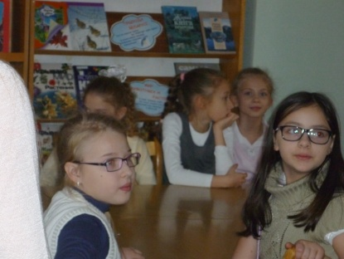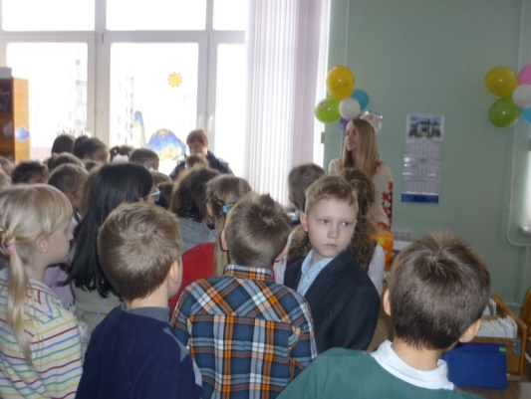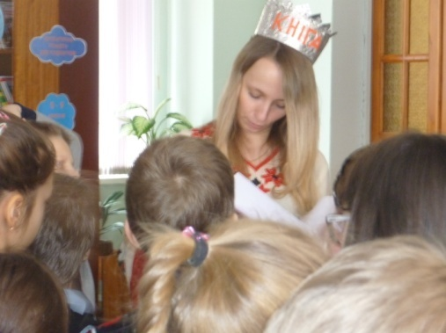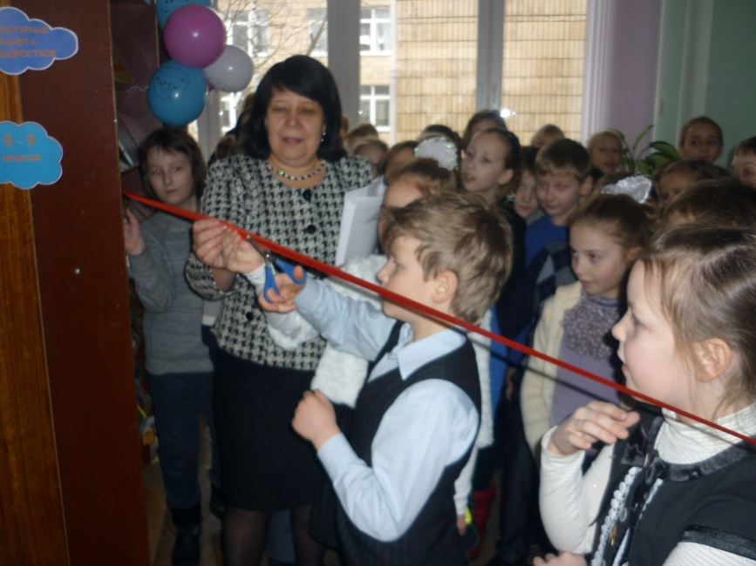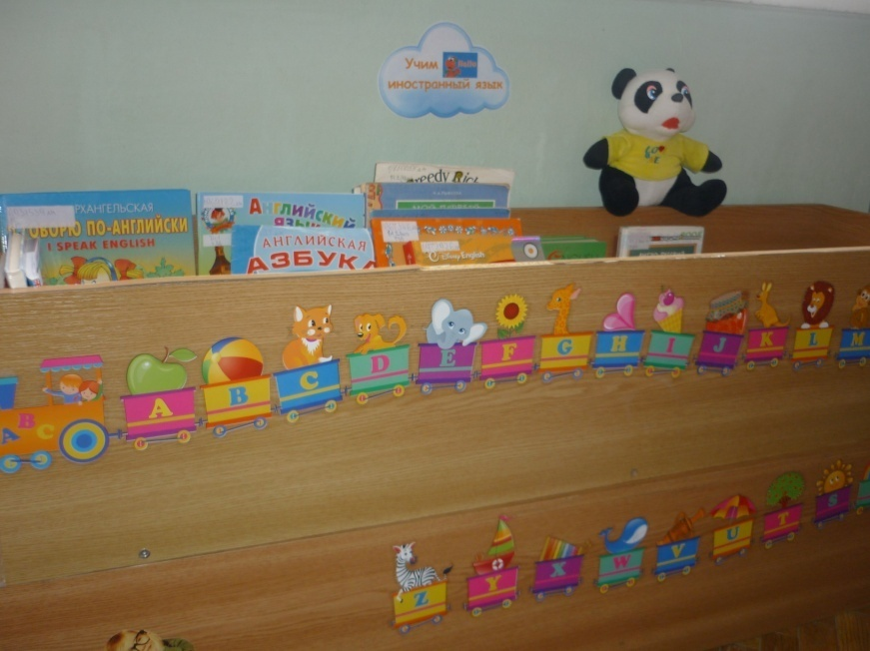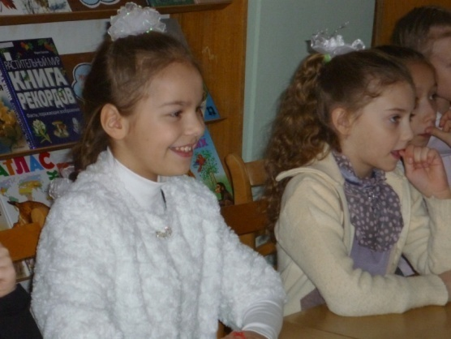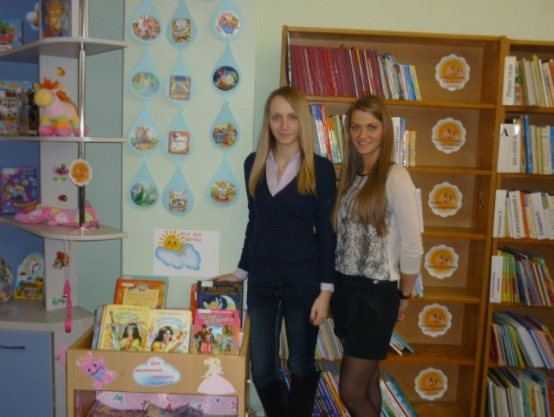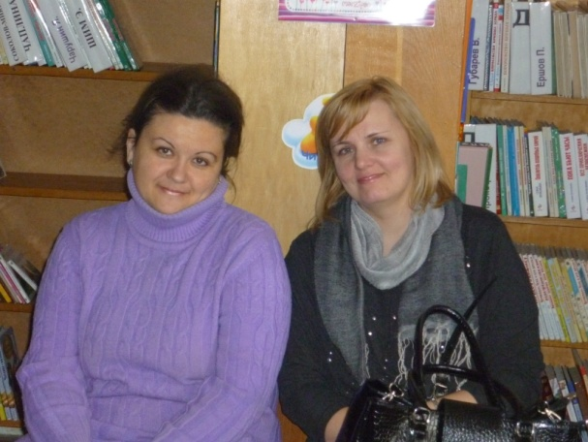

На сегодняшний день книжный фонд и фонд документов на электронных носителях детского отдела составляет 26 тыс. экземпляров. К услугам читателей более 80 наименований детских журналов.

Детский отдел предоставляет своим юным читателям разнообразный ассортимент библиотечных мероприятий:

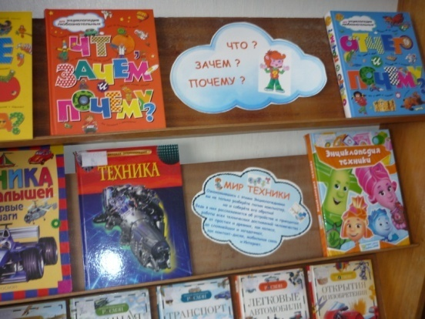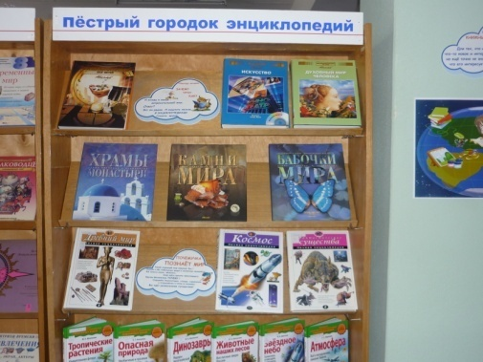

* Книжные выставки
* Встречи с белорусскими писателями
* Познавательные уроки в школе «Здоровье»

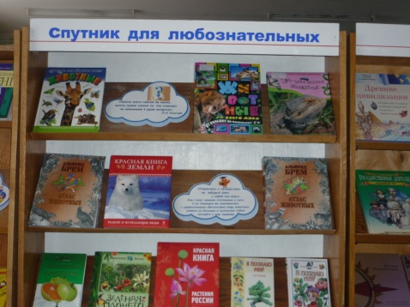

* Участие в экошколе «Зелёная планета»
* Конкурсные и игровые программы

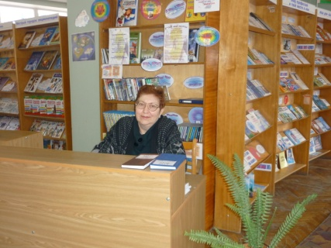

* Литературные путешествия
* Праздничные утренники
* Виртуальные экскурсии
* Развивающие и обучающие компьютерные игры
* Настольные игры

В уютном читальном зале можно отвлечься от школьных проблем, встретиться с друзьями, совершить путешествие в страну «Энциклопедиада», поиграть в настольные и компьютерные игры, полистать красочные журналы и газеты, посмотреть любимые мультики или просто погрузиться в мир таинственного и познавательного, смешного и забавного.

**Добро пожаловать в мир книг!**

Двери детского отдела гостеприимно распахнуты для юных читателей и их родителей по адресу: ул.Гикало, 4 (2-й этаж, детский отдел)

**Время работы: с 10-00 до 18-00. Выходной день: суббота.**